GUÍA DE TRABAJO N°3
“Integración de contenidos EA1”

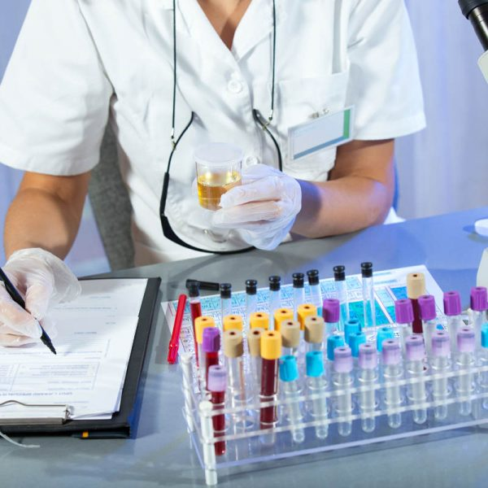

ASIGNATURA:

ADMINISTRACIÓN DE TOMA DE MUESTRAS ATS1111

DIRIGIDO A:

Técnico Superior de Laboratorio Clínico y Banco de Sangre

REQUISITOS:

Sin requisitos.

Competencias Asociadas a la Asignatura
Distingue las características fisicoquímicas de las muestras biológicas para su almacenaje previo y posterior a su análisis, procurando su viabilidad según protocolos descritos por el servicio de salud.

Unidades de Competencias Asociadas a la Asignatura

Distingue las características fisicoquímicas de las muestras biológicas para su almacenaje previo y posterior a su análisis, procurando su viabilidad según protocolos descritos por el servicio de salud.

Taller N° 3

Nombre del Taller | Transporte y recepción de muestras
Requisitos para Taller | - Leer guía antes de ingresar al taller  - Traer guía impresa  - Uniforme institucional
Tiempo | 2 módulos
N° estudiantes | 10 estudiantes por taller
Objetivos del Taller | Procedimentales | Actitudinales | Conceptuales
 | Verificar las condiciones de transporte de muestras biológicas para realizar su ingreso de acuerdo a los protocolos del servicio de salud.  Realizar el ingreso de muestras biológicas, dependiendo de sus características fisicoquímicas y de acuerdo a los protocolos del servicio de salud.  Mantener las muestras bajo las condiciones requeridas, según protocolos del servicio de salud para asegurar su viabilidad. | Ser asertivo en las relaciones  interpersonales durante el manejo de las muestras biológicas.  Ser exhaustivo en el manejo de las  muestras biológicas según las  indicaciones del profesional a cargo o Protocolos del servicio de salud.  Ser riguroso en el seguimiento de normas de bioseguridad en lugar de trabajo para evitar riesgos durante la manipulación de muestras biológicas. | Reconocer las condiciones de ingreso de muestras biológicas al laboratorio.  Describir las características fisicoquímicas de las muestras biológicas a ingresar en el servicio de laboratorio o banco de sangre.
Estación o Escenario |  | Actividad
Escenario 1: integración contenidos |  | En grupos de 3 personas, los estudiantes deberán realizar el debido transporte de 5 muestras biológicas, asociadas a sus respectivas órdenes médicas, recordando sus condiciones de viabilidad, posteriormente deberán reconocer las características físico-químicas de las muestras transportadas.
Estación 2: Retroalimentación |  | El docente deberá responder dudas a los estudiantes en base a las actividades realizadas en la Experiencia de aprendizaje nº1
Recursos | Rol del Docente
- Pizarra  - Muestras biológicas vistas en la guía de trabajo nº1  - Muestras simuladas alteradas vistas en la guía de trabajo nº2  - Gradillas  - Unidad refrigerante  - Papel aluminio  - Cooler  - Bolsas transparentes. | El docente deberá asegurar que los estudiantes ingresen al laboratorio con su uniforme institucional y guía impresa y antes de comenzar el taller, consultará a los estudiantes qué es lo que realizarán en el taller y responderá las dudas de las estaciones a realizar.  Luego que los estudiantes finalicen la actividad de integración, el docente realizará una retroalimentación de los aprendizajes realizados, apoyándose con una pauta de cotejo para verificar el cumplimiento de la actividad.
Evaluación formativa | Pauta de cotejo

ANEXOS

Pauta de Evaluación

Indicador | Logrado | No Logrado
Utiliza uniforme institucional y presentación personal acorde al Laboratorio Clínico
Realiza lavado de manos antes de realizar cualquier procedimiento.
Utiliza elementos de protección personal.
Estación 1: Aplica normativa de transporte de muestras biológicas para su aceptación o rechazo, según los protocolos del servicio de salud o instrucciones del profesional a cargo

Estación 1: Aplica normativa de bioseguridad vigente para el manejo de muestras biológicas, según los protocolos del servicio de salud
Estación 1: Realiza la conservación de las muestras, favoreciendo las mejores condiciones para su análisis, según los protocolos del servicio de salud.

Estación 1: Agrupa las muestras biológicas, según tipos y características fisicoquímicas, siguiendo los protocolos del servicio de salud o las instrucciones del profesional a cargo

Estación 1: Describe las características fisicoquímicas de las muestras biológicas a ingresar en el servicio de laboratorio o banco de sangre
Estación 2: Mantiene una comunicación respetuosa con todos aquellos que se relacione durante el manejo de muestras biológicas en el servicio de salud.
Mantiene el orden y limpieza de su puesto de trabajo durante la ejecución.
Manipula los tiempos de manera eficaz.
Es seguro y asertivo en realizar cualquier procedimiento y/o técnica.
Ejecuta las tareas practicas con precisión
Mantiene una actitud de Respeto durante todo el taller práctico

